# 项目设计文档

**手写签名与身份证姓名匹配系统**

姓名：呼格吉乐 学号：0202171896

## 1. 功能介绍

**功能概述**

该系统旨在实现手写签名与身份证姓名的自动匹配，用于提升银行、学校、公司等机构在客户身份验证和文件处理中的工作效率和准确性。主要功能包括：

手写签名识别：通过图像处理和文本识别技术，提取和分析客户提供的手写签名图像。

身份证信息提取：从客户提供的身份证图像中自动提取姓名信息。

匹配算法：对手写签名的文字内容与身份证中提取的姓名进行比对，判断是否匹配。

界面显示：直观地展示匹配结果，帮助操作员快速确认客户提供的签名是否与身份证信息一致。

**使用场景**

该系统适用于多种场景，包括但不限于：

银行业务：用于开户、贷款申请等流程中对客户身份的验证。

教育机构：用于学生注册、考试签名验证等场景。

企业用途：用于员工身份确认、文件签名等业务流程。

**技术实现**

系统采用以下技术实现功能：

图像处理与识别：使用 OpenCV 和 PyTesseract 进行手写签名和身份证图像的处理和文本识别。

界面设计：基于 PyQt5 和 Qt Designer 创建用户友好的界面，展示识别结果并支持用户交互。

算法设计：设计简单有效的匹配算法，比较手写签名和身份证姓名之间的相似度或完全匹配。

**目标与优势**

通过实现该系统，机构可以实现以下目标和获得优势：

提升工作效率：自动化身份验证流程，减少人工干预和处理时间。

提高准确性：避免由于人为错误导致的身份信息不一致或签名不匹配的问题。

客户体验优化：快速、准确地完成验证和文件处理，提升客户满意度和信任度。

## 2. 功能结构图

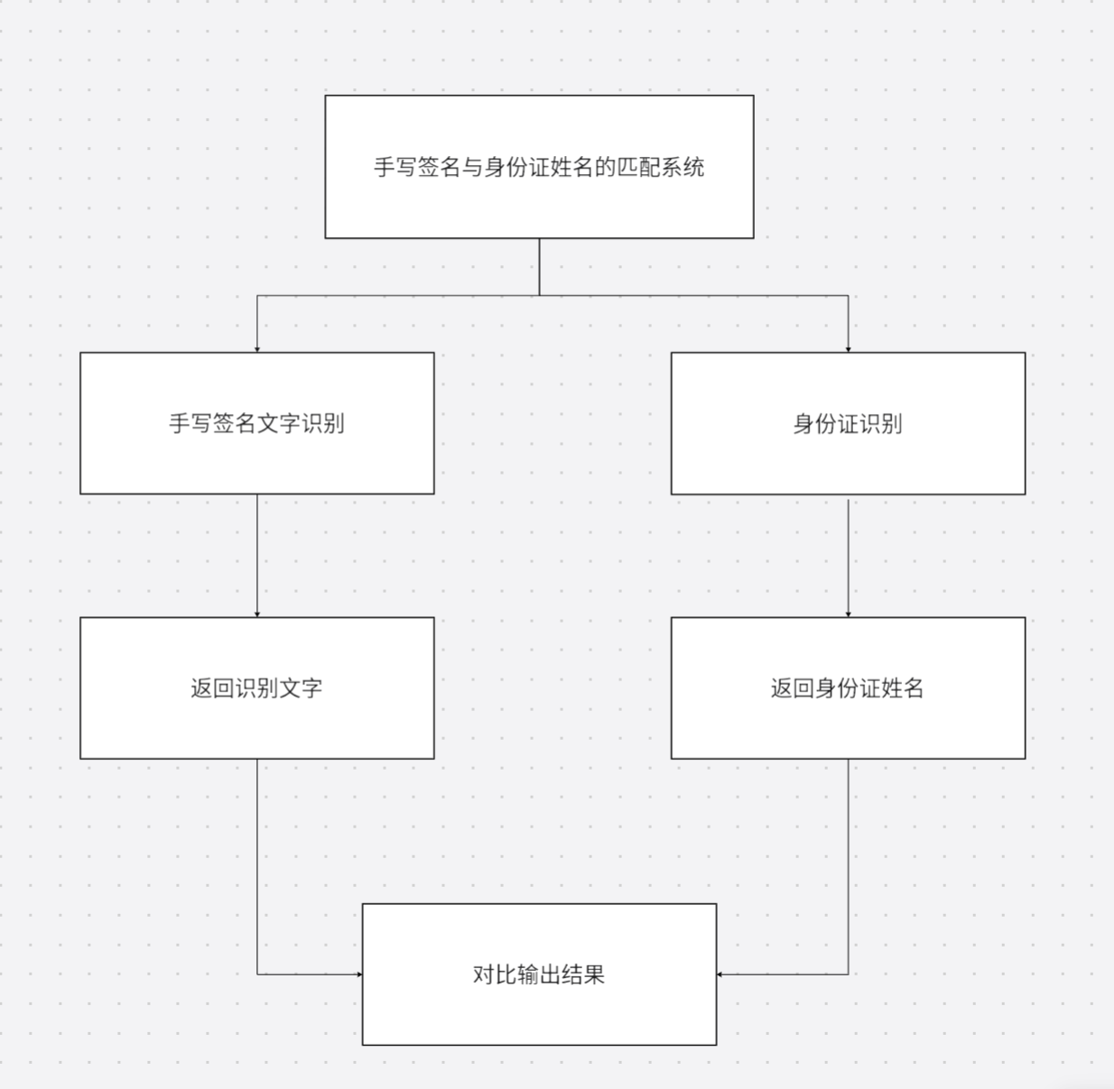

## 3. 流程图（基于用户）

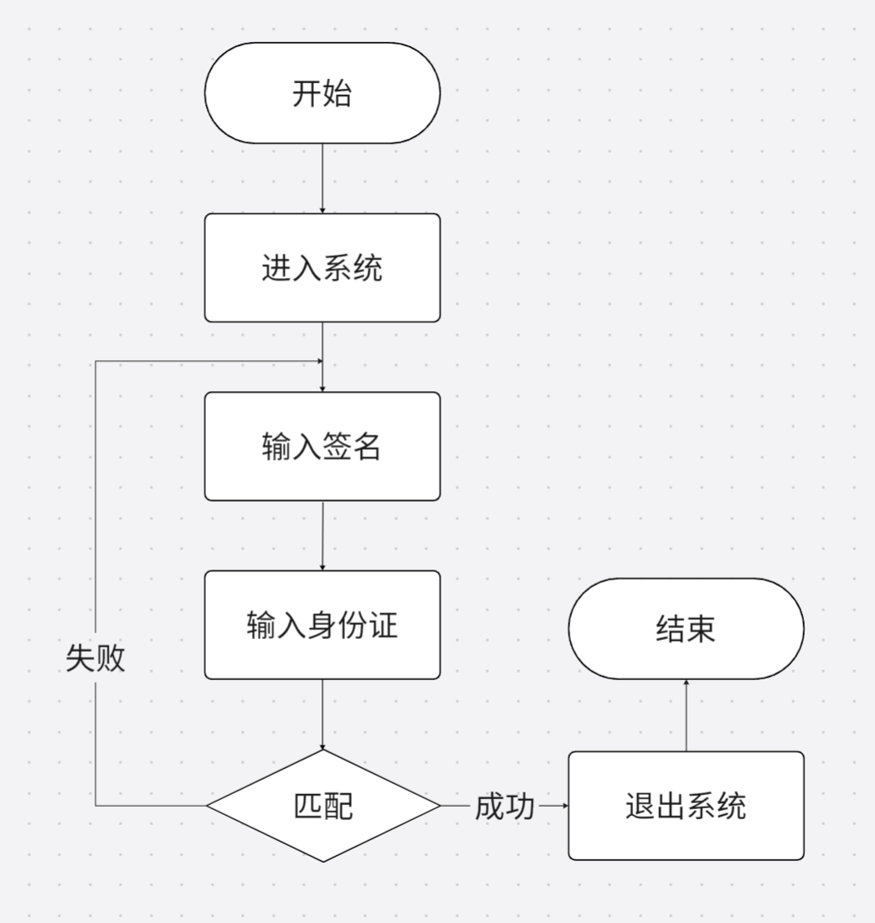

## 4. 界面设计，低保真原型图

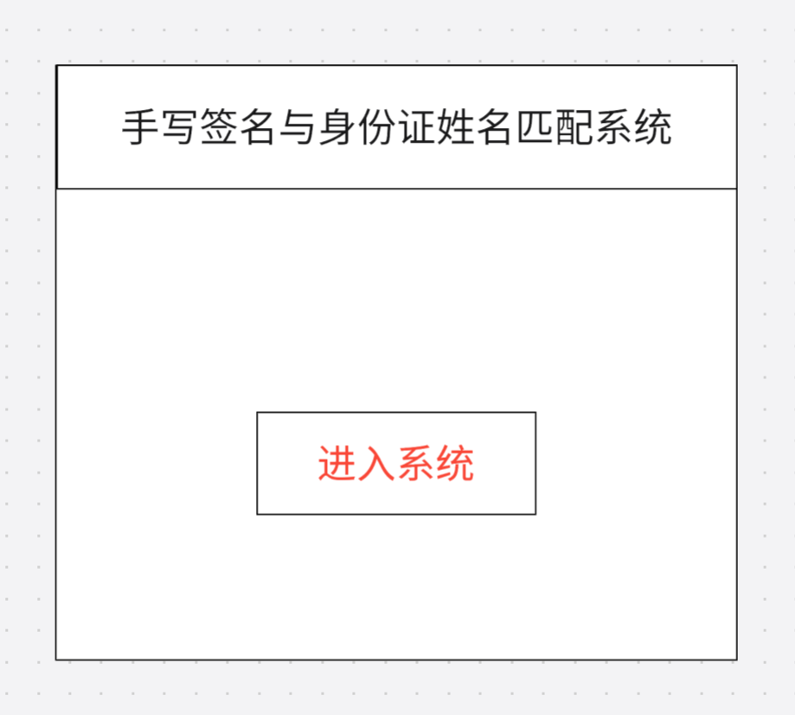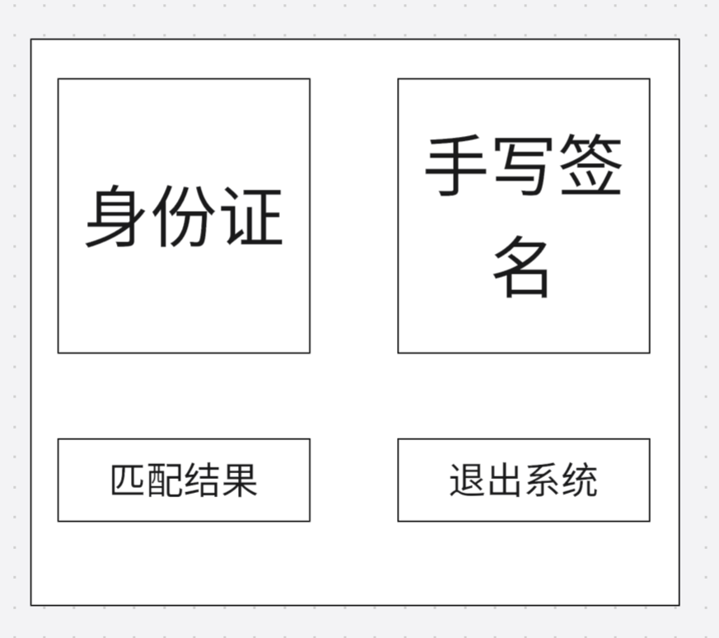

## 5. 总结

该系统不仅仅是一种技术实现，更是对现有流程的优化和升级，为各类机构在身份认证和文件管理中带来新的效率和安全保障。